##Справка по программе
Программа позволяет контролировать состояние оборудования связи и АСДКУ.
Запустить проверку оборудования связи можно с помощью кнопки "1", либо нажав на клавиатуре F5. Проверка оборудования АСДКУ запускается по кнопке "2", либо нажатием F6.

Логи
Если необходимо сохранить лог проверки, то следует отметить галочки "3" или "4". При поставленных галочках все не отвечающие узлы и узлы с высоким пингом будут сохранятся в txt файл в папке, откуда была запущена программа.
(Внимание!! На Windows 7 и выше перед запуском программы следует убедится, что у Вас достаточно прав на программное создание файлов, либо запустить программу с правами администратора в совместимости с windows хp.)
Интервальная проверка
Также в программе доступна интервальная проверка устройств. Для её активации следует выбрать соответствующий пункт меню (Дополнительно-Интервальная проверка)
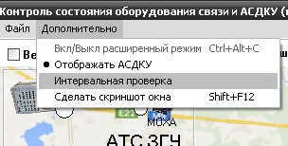 | 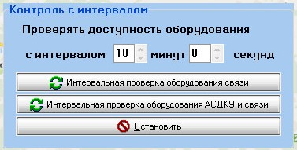
Кнопка "Интервальная проверка оборудования связи" запускает проверку оборудования связи с интервалом 10 мин (выбор времени недоступен в ограниченном режиме).
Кнопка "Интервальная проверка оборудования АСДКУ и связи" запускает проверку оборудоания связи и оборудования АСДКУ.
Для записи логов во время интервальной проверки, необходимо отметить соответствующие галочки (как по отдельности, так и обе сразу).
Чтобы остановить интервальную проверку, необходимо нажать на кнопку "Остановить".
Состояние программы
Прошу обратить внимание на то, что если устройство недоступно, программа пытается "достучаться" до него в течение 5 секунд. В это время не нужно производить никаких действий с программой.
Все действия программы отражаются в статус баре. Прежде, чем выполнять какие-либо действия, удостоверьтесь, что программа находится в статусе "Бездействие".

#IDH_1

